GerDa, Automation og bæredygtighed

Undervisningsmateriale I forbindelse med kursuset i bæredygtighed, samt de pædagogiske og didaktiske overvejelser i implementeringen heraf.
Leif Roest
Fredericia maskinmesterskole
Vejler: Vibeke Fisker, IBC

Formål
Formålet med dette materiale er at sætte fokus på bæredygtighed hos vores studerende.
For mit eget vedkomne, så ønsker jeg ikke at pådutte dem en bestemt holdning, men håber at de selv aktivt kan begrunde og tage stilling til, hvad bæredygtighed betyder for dem, i en positiv retning.
Som udgangspunkt, så mener jeg at maskinmesteruddannelsen, spiller en stor og central rolle i et mere bæredygtigt samfund. Tag fx mit eget fag ”procesanalyse og automation” fokusere rigtig meget på energioptimering, procesoptimering og optimering af arbejdsforhold, ved fx at udskifte ensidigt og monotont arbejde med robotter.
Men jeg har nok ikke været så god til at italesætte det i min undervisning, hvorved relevansen af dette kursus.

Forudsætninger
Materialet ”PowerPoint og Forms spørgsmålene” er lavet til mine 5. semesterstuderende, som har haft procesanalyse og automation på 4. semester. Så de kender derved en del til hvad man kan med automation. Forms spørgsmålene er vedlagt som bilag 1.
Men tænker godt at kan bruges allerede, når de starter på faget.

Didaktiske og pædagogiske overvejelser.
Jeg ville bruge ca. 1 lektion på opgaven og har fokuseret på dialog i grupper. Så derfor en meget kort introduktion til opgaven vha. PowerPoint, derefter dialog i grupper, vha. forms spørgsmål og til sidst en opsamling og dialog på klassen.
Som jeg skrev i formålet, så ønsker jeg ikke at pådutte de studerende. Så derfor har jeg prøvet at åbne emnet op, med tanke på og inspiration af ”double diamond” modellen, se figur 1.
Dvs. at de første spørgsmål er derfor meget åbne og der er lagt vægt på, at der ikke er nogle rigtige og forkerte svar. Her tænker jeg at de er i Discover og Develop faserne.
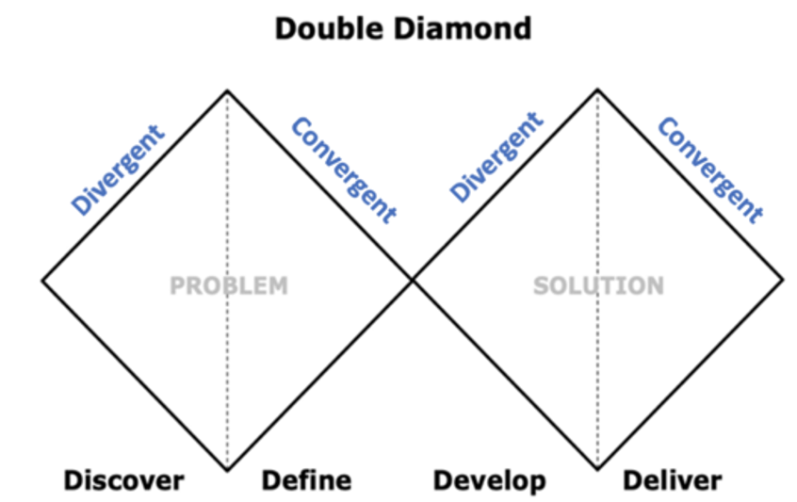
Figur 1 Dobbelt Diamant modellen, IBC slides
De efterfølgende spørgsmål, er lidt mere lukket og transmitterende jf. figur 2. med henblik på at få det konkretiseret og specificeret hvorledes automation, især regulering, bedrager til energibesparelser.

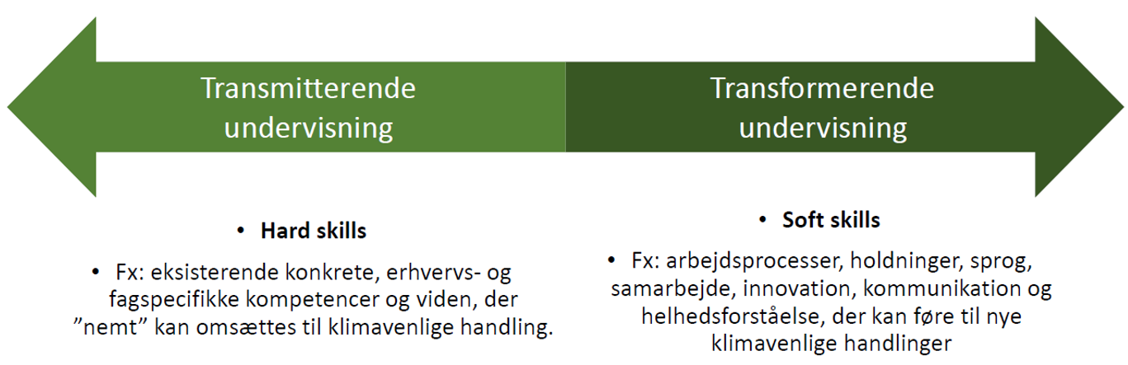
Figur 2 undervisningens retning, IBC slides
De sidste spørgsmål er lavet med inspiration fra ”Inner development goals”, især mht. ”being and Thinking”. Ønsket var her at sætte fokus på, om automation altid er godt for udviklingen og bæredygtighed.
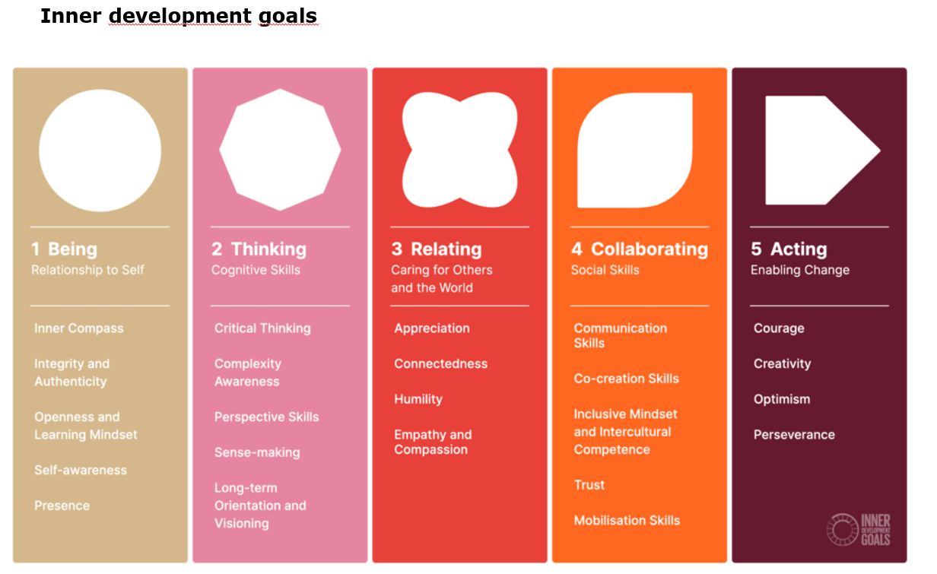
Figur 3 Inner development goals, IBC slides

Resultatet og efterevaluering.
De studerende tog positivt imod opgaven og spørgsmålene. Og der var en rigtig god dialog i de respektive grupper. Og der kom mange gode input i deres besvarelser.
Opsamlingen på klassen, fik jeg ikke helt den dialog jeg ønskede. Her blev det mest mig som læste deres besvarelser og kommenterede på dem. Om den manglende dialog skyldtes konsensus eller om det var fordi det var fredag eftermiddag, vides ikke.
Næste gang vil jeg afsætte mere tid til spørgsmålene i grupperne. I stedet for at jeg samler op på klassen, kunne man evt. sætte grupperne sammen og diskutere emnerne.

Bilag 1
